IMPORTANT

Attention
Les fichiers PowerPoint sont très grands. Pour cette raison, et en fonction de la vitesse de votre connexion, le PC prend beaucoup de temps pour ouvrir les fichiers. Ayez de la patience.
Lisez ce fichier "Important". Si vous n’avez pas Windows Office sur votre ordinateur vous pouvez télécharger d’abord Open Office depuis internet où télécharger les fichiers dans le format PDF.
Ces fichiers sont un outil de travail pour tous les camarades et militant actif dans la formation et la propagande.

Page internet: www.imparalavita.ch
Contact: imparalavita@bluemail.ch

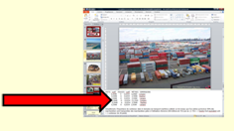
Conseils pour l’utilisation des fichiers

Les fichiers sont un outil de travail.
Offrez aux écoles, aux partis politiques, aux organisations, à des groupes de formation, etc. de organiser une leçon/conférence sur la Palestine où l’Économie et utilisez ces fichiers.

Format pptx Windows Office: sous les diapositives il y a des commentaires et des informations utiles.

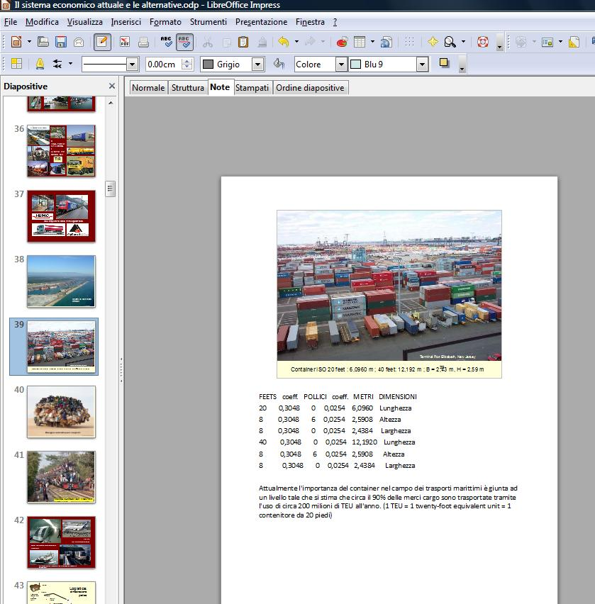
Format pptx Open Office: cliquez “Notes” pour voir les commentaires
et les informations utiles. Les images ne sont pas parfaites

Format PDF: on ne peut pas voir les commentaires
(même chose avec PowerPoint Viewer)

Conférences

Selon la situation il faut se souvenir de certaines règles.
En général: c'est bon de projeter la présentation avec un projecteur et de la commenter. N’oubliez pas que pour une projection avec le projecteur il faut aussi le télécommande, un portable, les câbles de connexion et d'alimentation, un appui (table), le courant électrique, une rallonge électrique avec prise multiple, un bout de mur blanc où un écran, une bourse/valise pour mettre le tout + la documentation à exposer et à distribuer au publique. (voir photo à la fin). Vérifiez/préparez le tout quelque jour avant et si possible faites une inspection sur place quelques jours avant.
Dans le dossier «Documents» il y a les flyers.
Il n’y a pas de copyrights sur les fichiers, mais peut-être seulement sur quelque image particulière pour lesquelles nous nous n’assumons aucune responsabilité. Pour cette raison nous déconseillons une commercialisation des fichiers.
Le CD n’est plus disponible: tous les fichiers peuvent être téléchargé depuis www.imparalavita.ch
Les CD existants sont obsolètes.

Palestine:
Qu’est-ce que c’est la Palestine?

Qu'est-ce qui s'est passé et qu'est-ce qui se passe en Palestine?

Pourquoi?

Quels sont les possibles développements futurs?
- Si on parle de la Palestine il s'agit de donner le plus d'information possible sans dépasser la capacité d'absorption du publique.
- On peut ouvrir une conférence avec les quatre questions fondamentales (conseil: exposer un grand tableau avec les 4 questions):

Le tableau :

1 : conférences publiques
- dans la salle il faut exposer le drapeau de la Palestine et des panneaux avec des photos-cartes de la Palestine et mettre à disposition une petite documentation (le public peut se préparer pendant qu'il attend)
- il faut une introduction
- projection de la version courte où des premières 270 slides de la présentation complète avec explications (montrer toute la présentation ça fait trop lourd). La présentation courte est didactique mais elle n’est pas exhaustive),
- discussion-questions, si possible avec des courtes témoignages
- distribution des flyer à ceux qui sont particulièrement intéressé (enseignants, activistes, jeunes et couples au premier contact avec la politique, etc)

2 : écoles
- introduction (les étudiants généralement connaissent déjà le thème) et avec une carte géante
- projection de la version courte + d’autres présentations, pour ex. Gaza, avec explications
- témoignages, discussion-questions
- distribution du flyer à tout-le-monde. Les enseignants peuvent recevoir un stick USB.

3 : petits groups
- projection (selon la disponibilité des présents de la version courte où 270/480 slides + d'autres présentations) avec projecteur où sur portable, avec explications
- discussion
- distribution du flyer à tout-le-monde

4 : conférences, congrès, fêtes, foires
- il faut réclamer chez les organisateurs une place où un coin avec une table, une prise de courant et si possible une paroi libre où un écran pour projeter la présentation.
- régler la présentation sur « changement automatique des slides » sur 5-6 secondes pour chaque slide et sauver cette formulation. La présentation se déroule automatiquement en continu. Montrer aussi d’autres présentation (Gaza, La vie derrière le mur, LE MUR, etc.).
- projection en continu de la présentation avec projecteur où sur un portable placé bien en vue. Il faut pas d’explications (il n’y a pas de temps car les slides se déroulent trop vite).
- distribution de la documentation à tout-le-monde et distribution d’une copie du flyer à ceux qui sont particulièrement intéressé (enseignants, activistes, jeunes et couples au premier contact avec la politique, etc).

Une question qui revient souvent concerne le MUR: il faut clairement expliquer qu'il n'est pas une séparation mais l’enceinte d'une prison géante car il encercle complètement les territoires palestiniens en leur enlevant le plus de terres possible.
Il faut aussi clairement souligner l’inlassable volonté des sionistes d'effacer le peuple palestinien pour s'approprier définitivement de son territoire avec le but de créer un état pour les seuls juifs.

Formation socio-politique de base

Quand on parle de l'économie (voir " Le système économique actuel et les alternatives" en PowerPoint) il faut organiser la conférence comme un dialogue (avec le soutien par la projection) avec les personnes présentes. À quelqu'un on assigne un rôle, par ex. comme "Propriétaire", "Directeur", "Vendeur de voitures", "Ministre de l'économie", etc. et on leur demande de prendre des décisions (virtuelles) et de les justifier. Pendant tout l'exercice on suit la présentation en montrant les slides concernées qu'après la prise de position des étudiants sur chaque question. La discussion doit rester très concrète avec que des exemples de la vie de tous les jours.
En bas sous les slides il y a des instructions et des commentaires (visibles seulement avec PowerPoint de Windows Office où Open Office).
Le but c'est évidemment de créer la conscience socio-politique de base: sans celle-ci les jeunes tomberons dans les bras de la pensée unique (bourgeoise) où dans l’indifférence, et pour nous ils seront perdus.
Entre le chapitre un et deux il est bon de prévoir une petite pause.

Si la présentation sert pour des ateliers (journées d’étude thématiques) il faut former des groupes de travail qui feront les exercices (il faut porter des journaux) selon les conseils qu’il y a dans les annotations sous les slides des exercices.

N’oubliez pas de distribuer une copie du flyer à ceux qui sont particulièrement intéressé (enseignants, activistes, jeunes et couples au premier contact avec la politique, etc). Les enseignants peuvent recevoir un stick USB.

Attention: si, au moment de la projection avec un ordinateur portable + projecteur, les images ne sont pas projetées sur l'écran grand, essayez de "allumer l'écran secondaire" avec le bouton « écran » (essayer plusieurs fois) où rechargez la page avec la petite flèche ronde en haut à gauche, et / ou éteindre et rallumer le portable.

Ouvrir les fichiers PowerPoint
Si le fichier téléchargé ne s’ouvre pas quittez le dossier de téléchargement, allez dans n'importe quel autre dossier, puis revenez au dossier de téléchargement, les fichiers s'ouvrent soudainement parfaitement.
N'oubliez pas de copier les fichiers sur votre PC avec "activer l'édition".
Changement de langue: il faut retourner sur la page principale et choisir la nouvelle langue.

Palestine - Niveau de lecture des présentations PowerPoint (au format PDF sont possible uniquement les niveaux 1 et 2)

Niveau 1 : lire les titres en jaune
Niveau 2 : lire les titres en jaune et les textes et ouvrir les links sur les slides
Niveau 3 : comme ci-dessus et lire aussi les notes sous les slides
Niveau 4 : comme ci-dessus et lire aussi les notes et ouvrir les links sous les slides

Matériel pour les conférences

Portable où Tablet avec câble d’alimentation, possiblement avec la présentation déjà chargée,
Projecteur avec le câble d’alimentation,
Commande à distance pour le projecteur,
Câble de connexion entre le projecteur et le Portable où le Tablet / IP (vérifier les portes/prises),
Câble de rallonge avec une prise multiple; pour l’étranger il faut un adaptateur.
Indicateur laser et lampe de poche,
Mémoire USB Stick avec la présentation déjà chargée,
Écran portable,
Matériel pour écrire.
Éventuellement: petit hautparleur

Programmes utilisés: Microsoft Office PowerPoint 97-2003 / Microsoft Office Word 97 - 2003

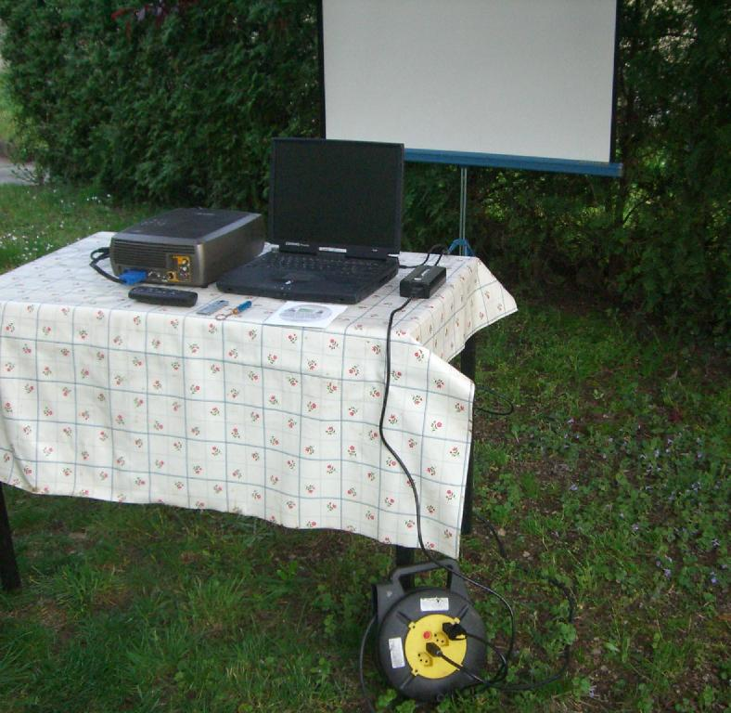

Le matériel

Page suivante: pub du site

Flyer du site pour les social medias (FB, etc)
Recto
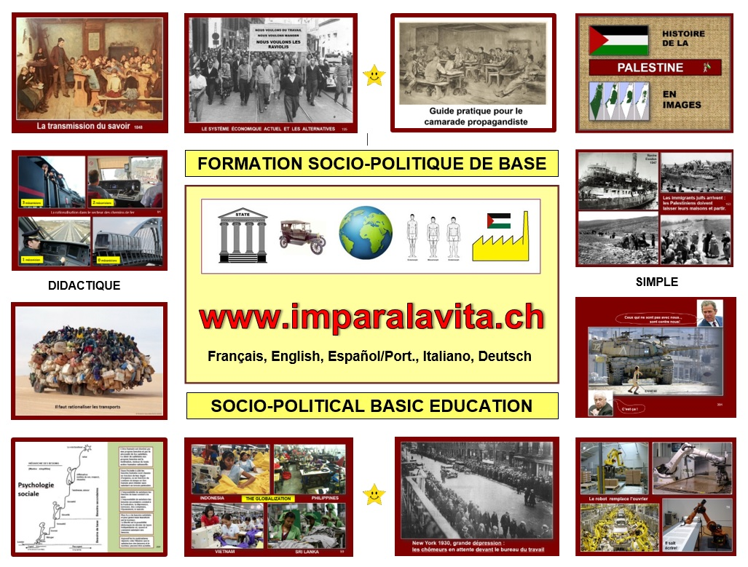

Verso
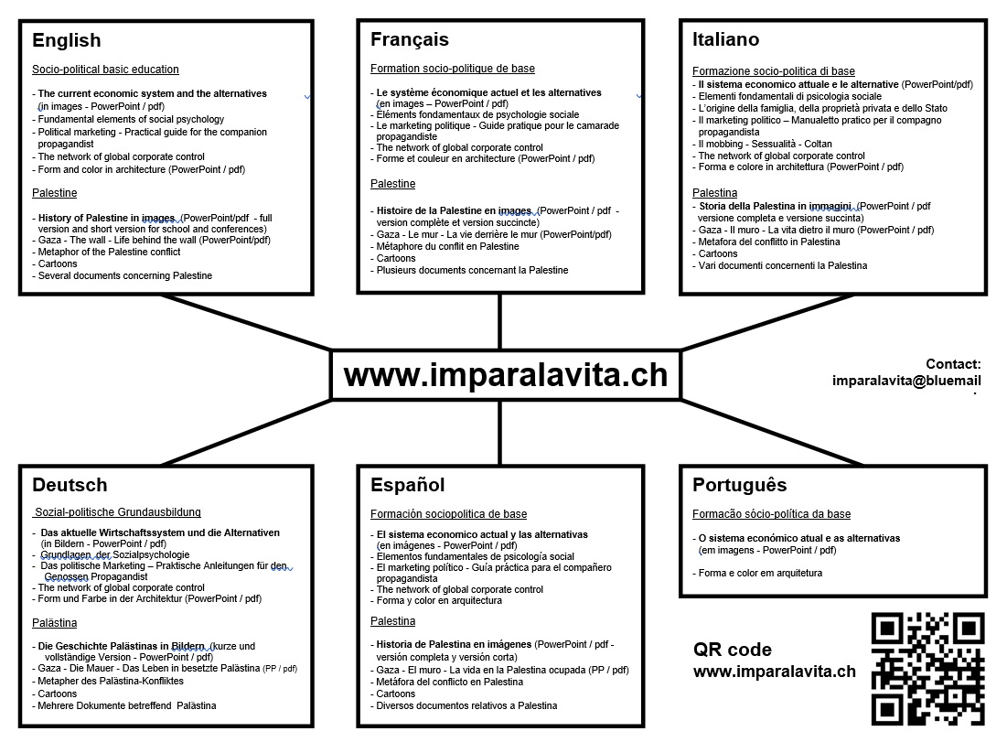

Instructions pour décharger les fichiers - Toujours seulement 1 click

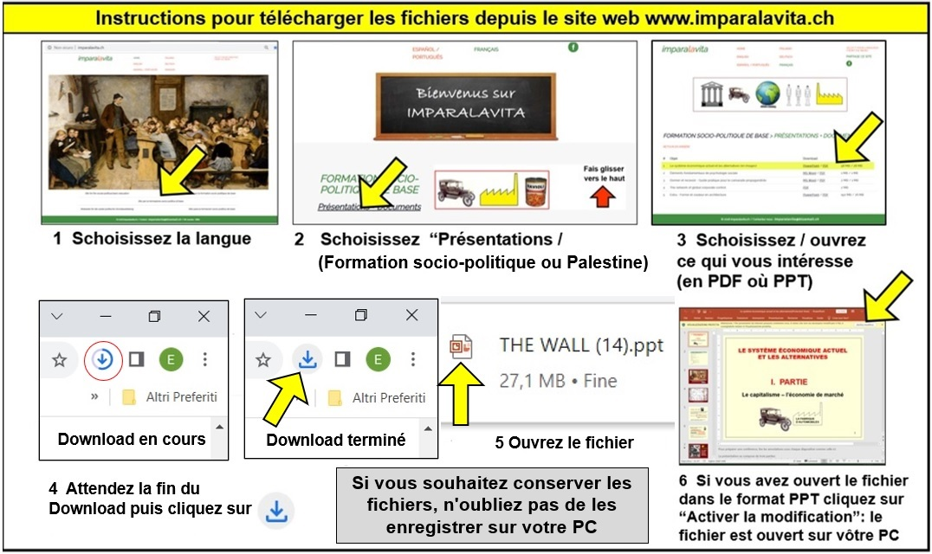

Notez que dans le format PDF les annotations et les commentaires ne sont pas visibles.

